Θεσσαλονίκη
6/10/2022
Α.Π 1369

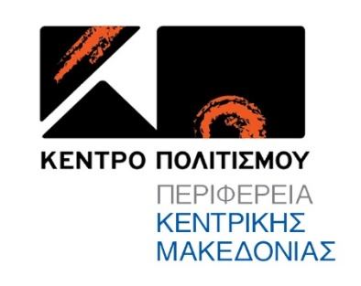

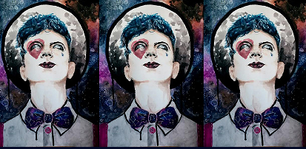
ΠΡΟΣΚΛΗΣΗ ΕΚΔΗΛΩΣΗΣ ΕΝΔΙΑΦΕΡΟΝΤΟΣ ΓΙΑ ΣΥΜΜΕΤΟΧΗ ΣΤΟ COMEDY FESTIVAL

To Κέντρο Πολιτισμού της Περιφέρειας Κεντρικής Μακεδονίας βρίσκεται στην ευχάριστη θέση να παρουσιάσει για 6η χρονιά το “Comedy Festival” στο θέατρο «ΜΙΚΗΣ ΘΕΟΔΩΡΑΚΗΣ» (Πολυλειτουργικό Κέντρο Δήμου Κορδελιού Ευόσμου, Παρατσίκογλου 1, Ελευθέριο-Κορδελιό (είσοδος από οδό Μοναστηρίου)

Το “Comedy Festival” ξεκίνησε τον Νοέμβριο του 2015 απευθυνόμενο σε όλο το θεατρόφιλο κοινό της Περιφέρειας Κεντρικής Μακεδονίας με ελεύθερη πάντα είσοδο για το κοινό.
Φέτος το “ Comedy Festival” θα πραγματοποιηθεί από τις 26 Ιανουαρίου 2023 – 30 Ιανουαρίου 2023

Παρακαλούνται όσοι ενδιαφέρονται να συμμετέχουν στο φετινό “Comedy Festival” να μας αποστείλουν στο email kepothe@otenet.gr υλικό σχετικά με την παράσταση που

επιθυμούν να παρουσιάσουν όπως, ένα σύντομο βιογραφικό της Θεατρικής Ομάδας, το θεατρικό έργο (Τίτλος, Περίληψη, Συντελεστές, Φωτογραφίες- Στιγμιότυπα από την παράσταση, βίντεο). H Υποβολή των προτάσεων θα πραγματοποιηθεί μέχρι τις 30 Νοεμβρίου 2022
Σας καλούμε και σας περιμένουμε σε ένα γοητευτικό θεατρικό ταξίδι που με την αγάπη σας για το θέατρο και την πίστη σας στον εθελοντισμό να αγκαλιάσουμε και φέτος το “Comedy Festival” γιατί έχουμε όλοι δικαίωμα στο γέλιο.

Για πληροφορίες : www.kepo.gr
2310 602599
2310 421059

«Ο ΠΟΛΙΤΙΣΜΟΣ ΜΑΣ ΑΓΚΑΛΙΑΖΕΙ ΟΛΟΥΣ»

